**Bài tập buổi 3 C ( Deadline 15h 31/12/2022)**



* **Sai lưu đồ -1d**
* **Kh đọc file rot -1d**

Hình thức nộp: Qua email [dotruc83@gmail.com](mailto:dotruc83@gmail.com)

CÚ PHÁP TIÊU ĐỀ GMAIL: BUOI_3_C

TYPE FILE: buoi3C_họvàtên

LÀM COPY ĐOẠN CODE VÀO FILE WORD CỦA TỪNG BÀI VÀ CHỤP KẾT QUẢ HIỂN THỊ VÀO FILE WORD ( CHÚ Ý VIẾT LẠI ĐỀ BÀI )

Câu 1. Để biết một thí sinh trúng tuyển hay không trong kỳ thi tuyển sinh, chúng ta cần tổ chức dữ liệu gồm các thông tin sau:

Họ tên: họ và tên của thí sinh

Giới tính: nam or nữ

KV: thí sinh thuộc khu vực nào? (1, 2 hay 3)

NH: thí sinh thuộc nhóm nào? (1, 2 hay 3)

TD: tổng điểm 3 môn thi. (Toan, Ly, Hoa)

Hãy nhập một danh sách 10 thí sinh gồm Họ tên,giới tính, KV, NH, TD. Xét xem kết quả thí sinh này đậu hay rớt dựa vào bảng điểm chuẩn sau:

|  |  |  |  |
| --- | --- | --- | --- |
|  | Khu vực 1 | Khu vực 2 | Khu vực 3 |
| Nhóm 1 | 18 | 17 | 16 |
| Nhóm 2 | 17.5 | 16.5 | 15.5 |
| Nhóm 3 | 17 | 16 | 15 |

Ví dụ; Thí sinh ở Khu vực 1, Nhóm 2, có Tổng điểm ba môn thi từ 17.5 trở lên thì đậu, ngược lại thì rớt.

Câu 2. In danh sách đã sắp xếp theo trật tự giảm của TD lên màn hình, gồm các mục Họ tên, KV, NH, TD và Kết quả đậu, rớt.

Câu 3. In danh sách những thí sinh trúng tuyển lên màn hình theo mẫu:

|  |  |  |  |  |  |  |
| --- | --- | --- | --- | --- | --- | --- |
| TT | Họ và tên | Giới tính | KV | NH | Tổng | Kết quả |
| 1 | Nguyen Van Ban | Nam | 1 | 3 | 17.8 | Đậu |
| 2 | Le Thi Van Thu | Nữ | 3 | 2 | 15 | Rớt |

Câu 4: Viết chương trình:

* Ghi toàn bộ dữ liệu danh sách trúng tuyển vào file dau.txt(D:\BaitapC\dau.txt)
* Ghi toàn bộ dữ liệu danh sách không trúng tuyển vào file rot.txt
* Đọc file dau.txt và xuất các bạn là nam.
* Đọc file rot.txt và xuất các bạn là nữ.

Chụp toàn bộ kết quả hiển thị trên terminal vào file word

Chụp toàn bộ kết quả 2 file dau.txt, rot.txt

#include <stdio.h>

#include <string.h>

#include "conio.h"

#include <stdlib.h>

struct *SinhVien*{

    char TenSV[100];

    char gioitinh[100];

    int KV,NH;

    float TD,diemToan,diemLy,diemHoa;

    char ketqua[50];

};

typedef struct *SinhVien* *SV*;

void Nhap(struct *SinhVien* *sv*[], int *n*){// ham nhap thong tin sinh vien

    for(int i=0; i<*n*; i++){

        printf("\nNhap thong tin sinh vien thu %d: ",i+1);

        printf("\nNhap ho va ten sinh vien: ");

        fflush(stdin);//xoa bo dem

        gets(*sv*[i].TenSV);

        printf("\nNhap gioi tinh sv: ");

        fflush(stdin);//xoa bo dem

        gets(*sv*[i].gioitinh);

        printf("\nNhap Khu Vuc(1, 2 hay 3): ");

        fflush(stdin);//xoa bo dem

        scanf("%d", &*sv*[i].KV);

        printf("\nNhap Nhom(1, 2 hay 3): ");

        fflush(stdin);//xoa bo dem

        scanf("%d", &*sv*[i].NH);

        printf("\nNhap Diem Toan: ");

        fflush(stdin);//xoa bo dem

        scanf("%f", &*sv*[i].diemToan);

        printf("\nNhap Diem Ly: ");

        fflush(stdin);//xoa bo dem

        scanf("%f", &*sv*[i].diemLy);

        printf("\nNhap Diem Hoa: ");

        fflush(stdin);//xoa bo dem

        scanf("%f", &*sv*[i].diemHoa);

*sv*[i].TD = (*sv*[i].diemToan + *sv*[i].diemLy + *sv*[i].diemHoa);

    }

}

void Xuat(struct *SinhVien* *sv*[], int *n*){//ham hien thi thong tin sinh vien

    printf("\n-----THONG TIN SINH VIEN----\n");

    printf("\n%-5s %-25s %-15s %-10s  %-10s  %-10s %-10s","TT","Ten sinh vien","gioitinh","khu vuc", "nhom", "Diem tb", "Ket qua");

    for(int i=0; i<*n*; i++){

        printf("\n%-5d %-25s %-15s %-10d  %-10d  %-10.1f %-10s",i+1,*sv*[i].TenSV,*sv*[i].gioitinh,*sv*[i].KV,*sv*[i].NH,*sv*[i].TD,*sv*[i].ketqua);

    }

}

    void xepLoai(struct *SinhVien* *sv*[],int *n*)

{

    for(int i=0; i<*n*; i++)

    {

    if(*sv*[i].KV == 1 && *sv*[i].NH == 1 && *sv*[i].TD >= 18) strcpy(*sv*[i].ketqua, "DAU");

    else if(*sv*[i].KV == 1 && *sv*[i].NH == 2 && *sv*[i].TD >= 17.5 ) strcpy(*sv*[i].ketqua, "DAU");

    else if(*sv*[i].KV == 1 && *sv*[i].NH == 3 && *sv*[i].TD >= 17 ) strcpy(*sv*[i].ketqua, "DAU");

    else if(*sv*[i].KV == 2 && *sv*[i].NH == 1 && *sv*[i].TD >= 17 ) strcpy(*sv*[i].ketqua, "DAU");

    else if(*sv*[i].KV == 2 && *sv*[i].NH == 2 && *sv*[i].TD >= 16.5)strcpy(*sv*[i].ketqua, "DAU");

    else if(*sv*[i].KV == 2 && *sv*[i].NH == 3 && *sv*[i].TD >= 16 ) strcpy(*sv*[i].ketqua, "DAU");

    else if(*sv*[i].KV == 3 && *sv*[i].NH == 1 && *sv*[i].TD >= 16 )strcpy(*sv*[i].ketqua, "DAU");

    else if(*sv*[i].KV == 3 && *sv*[i].NH == 2 && *sv*[i].TD >= 16.5 )strcpy(*sv*[i].ketqua, "DAU");

    else if(*sv*[i].KV == 3 && *sv*[i].NH == 3 && *sv*[i].TD >= 15 )strcpy(*sv*[i].ketqua, "DAU");

    else strcpy(*sv*[i].ketqua, "ROT");

    }

}

void sapXepDanhSachSinhVienTheoDT(struct *SinhVien* *sv*[],int *n*){

    for(int i=0; i<*n*-1; i++){

        for(int j=i+1; j<*n*; j++){

            if(*sv*[i].TD<*sv*[j].TD){

                struct *SinhVien* temp;

                temp = *sv*[i];

*sv*[i] = *sv*[j];

*sv*[j]=temp;

            }

        }

    }

}

void xuatDanhSachSinhVientrungtuyen(struct *SinhVien* *sv*[],int *n*){

*FILE* * fp;

    fp = fopen ("D:\\BaitapC\\rot.txt", "w+");

    // fprintf(fp,"\n%-5s %-25s %-15s %-10s  %-10s  %-10s %-10s","TT","Ten sinh vien","gioitinh","khu vuc", "nhom", "Diem tb", "Ket qua");

*FILE* * fp1;

    fp1 = fopen ("D:\\BaitapC\\dau.txt", "w+");

    // fprintf(fp1,"\n%-5s %-25s %-15s %-10s  %-10s  %-10s %-10s","TT","Ten sinh vien","gioitinh","khu vuc", "nhom", "Diem tb", "Ket qua");

    printf("\n\n----- DANH SACH SINH VIEN TRUNG TUYEN ----\n");

    printf("\n%-5s %-25s %-15s %-10s  %-10s  %-10s %-10s","TT","Ten sinh vien","gioitinh","khu vuc", "nhom", "Diem tb", "Ket qua");

    for(int i=0; i<*n* ; i++){

    if(*sv*[i].KV == 1 && *sv*[i].NH == 1 && *sv*[i].TD >= 18)

    {printf("\n%-5d %-25s %-15s %-10d  %-10d  %-10.1f %-10s",i+1,*sv*[i].TenSV,*sv*[i].gioitinh,*sv*[i].KV,*sv*[i].NH,*sv*[i].TD,*sv*[i].ketqua);

    fprintf(fp1,"%-5d %-25s %-15s %-10d  %-10d  %-10.1f %-10s",i+1,*sv*[i].TenSV,*sv*[i].gioitinh,*sv*[i].KV,*sv*[i].NH,*sv*[i].TD,*sv*[i].ketqua);}

    else if(*sv*[i].KV == 1 && *sv*[i].NH == 2 && *sv*[i].TD >= 17.5 )

    {printf("\n%-5d %-25s %-15s %-10d  %-10d  %-10.1f %-10s",i+1,*sv*[i].TenSV,*sv*[i].gioitinh,*sv*[i].KV,*sv*[i].NH,*sv*[i].TD,*sv*[i].ketqua);

    fprintf(fp1,"\n%-5d %-25s %-15s %-10d  %-10d  %-10.1f %-10s",i+1,*sv*[i].TenSV,*sv*[i].gioitinh,*sv*[i].KV,*sv*[i].NH,*sv*[i].TD,*sv*[i].ketqua);}

    else if(*sv*[i].KV == 1 && *sv*[i].NH == 3 && *sv*[i].TD >= 17 )

    {printf("\n%-5d %-25s %-15s %-10d  %-10d  %-10.1f %-10s",i+1,*sv*[i].TenSV,*sv*[i].gioitinh,*sv*[i].KV,*sv*[i].NH,*sv*[i].TD,*sv*[i].ketqua);

    fprintf(fp1,"\n%-5d %-25s %-15s %-10d  %-10d  %-10.1f %-10s",i+1,*sv*[i].TenSV,*sv*[i].gioitinh,*sv*[i].KV,*sv*[i].NH,*sv*[i].TD,*sv*[i].ketqua);}

    else if(*sv*[i].KV == 2 && *sv*[i].NH == 1 && *sv*[i].TD >= 17 )

    {printf("\n%-5d %-25s %-15s %-10d  %-10d  %-10.1f %-10s",i+1,*sv*[i].TenSV,*sv*[i].gioitinh,*sv*[i].KV,*sv*[i].NH,*sv*[i].TD,*sv*[i].ketqua);

    fprintf(fp1,"\n%-5d %-25s %-15s %-10d  %-10d  %-10.1f %-10s",i+1,*sv*[i].TenSV,*sv*[i].gioitinh,*sv*[i].KV,*sv*[i].NH,*sv*[i].TD,*sv*[i].ketqua);}

    else if(*sv*[i].KV == 2 && *sv*[i].NH == 2 && *sv*[i].TD >= 16.5)

    {printf("\n%-5d %-25s %-15s %-10d  %-10d  %-10.1f %-10s",i+1,*sv*[i].TenSV,*sv*[i].gioitinh,*sv*[i].KV,*sv*[i].NH,*sv*[i].TD,*sv*[i].ketqua);

    fprintf(fp1,"\n%-5d %-25s %-15s %-10d  %-10d  %-10.1f %-10s",i+1,*sv*[i].TenSV,*sv*[i].gioitinh,*sv*[i].KV,*sv*[i].NH,*sv*[i].TD,*sv*[i].ketqua);}

    else if(*sv*[i].KV == 2 && *sv*[i].NH == 3 && *sv*[i].TD >= 16 )

    {printf("\n%-5d %-25s %-15s %-10d  %-10d  %-10.1f %-10s",i+1,*sv*[i].TenSV,*sv*[i].gioitinh,*sv*[i].KV,*sv*[i].NH,*sv*[i].TD,*sv*[i].ketqua);

    fprintf(fp1,"\n%-5d %-25s %-15s %-10d  %-10d  %-10.1f %-10s",i+1,*sv*[i].TenSV,*sv*[i].gioitinh,*sv*[i].KV,*sv*[i].NH,*sv*[i].TD,*sv*[i].ketqua);}

    else if(*sv*[i].KV == 3 && *sv*[i].NH == 1 && *sv*[i].TD >= 16 )

    {printf("\n%-5d %-25s %-15s %-10d  %-10d  %-10.1f %-10s",i+1,*sv*[i].TenSV,*sv*[i].gioitinh,*sv*[i].KV,*sv*[i].NH,*sv*[i].TD,*sv*[i].ketqua);

    fprintf(fp1,"\n%-5d %-25s %-15s %-10d  %-10d  %-10.1f %-10s",i+1,*sv*[i].TenSV,*sv*[i].gioitinh,*sv*[i].KV,*sv*[i].NH,*sv*[i].TD,*sv*[i].ketqua);}

    else if(*sv*[i].KV == 3 && *sv*[i].NH == 2 && *sv*[i].TD >= 16.5 )

    {printf("\n%-5d %-25s %-15s %-10d  %-10d  %-10.1f %-10s",i+1,*sv*[i].TenSV,*sv*[i].gioitinh,*sv*[i].KV,*sv*[i].NH,*sv*[i].TD,*sv*[i].ketqua);

    fprintf(fp1,"\n%-5d %-25s %-15s %-10d  %-10d  %-10.1f %-10s",i+1,*sv*[i].TenSV,*sv*[i].gioitinh,*sv*[i].KV,*sv*[i].NH,*sv*[i].TD,*sv*[i].ketqua);}

    else if(*sv*[i].KV == 3 && *sv*[i].NH == 3 && *sv*[i].TD >= 15 )

    {printf("\n%-5d %-25s %-15s %-10d  %-10d  %-10.1f %-10s",i+1,*sv*[i].TenSV,*sv*[i].gioitinh,*sv*[i].KV,*sv*[i].NH,*sv*[i].TD,*sv*[i].ketqua);

    fprintf(fp1,"\n%-5d %-25s %-15s %-10d  %-10d  %-10.1f %-10s",i+1,*sv*[i].TenSV,*sv*[i].gioitinh,*sv*[i].KV,*sv*[i].NH,*sv*[i].TD,*sv*[i].ketqua);}

    else

    fprintf(fp,"\n%-5d %-25s %-15s %-10d  %-10d  %-10.1f %-10s",i+1,*sv*[i].TenSV,*sv*[i].gioitinh,*sv*[i].KV,*sv*[i].NH,*sv*[i].TD,*sv*[i].ketqua);

    }

    fclose(fp);

    fclose(fp1);

}

void docfiledau(struct *SinhVien* *sv*[],int *n*)

{

    printf("\n docfile dau la :      \n");

*FILE* *fptr;

   struct *SinhVien* s;

   int TT ;

    fptr = fopen("D:\\BaitapC\\dau.txt","r");

    for(int i=1; i< *n*; i++){

    fscanf(fptr,"%5d *%*25[^\n] %15s %10d  %10d  %10f %10s\n",&TT, s.TenSV,s.gioitinh,&s.KV,&s.NH,&s.TD,&s.ketqua);

    if(strcmp(s.gioitinh, "nam")==0)

    {

    printf(s.TenSV);

    printf("\n");

    }

   }

   fclose(fptr);

}

int main(){

    struct *SinhVien* sv[100];

    int n;

    printf("Nhap so luong sinh vien: ");

    scanf("%d",&n);

    Nhap(sv,n);

    xepLoai(sv,n);

    sapXepDanhSachSinhVienTheoDT(sv,n);

    Xuat(sv,n);

    xuatDanhSachSinhVientrungtuyen(sv,n);

    docfiledau(sv,n);

}

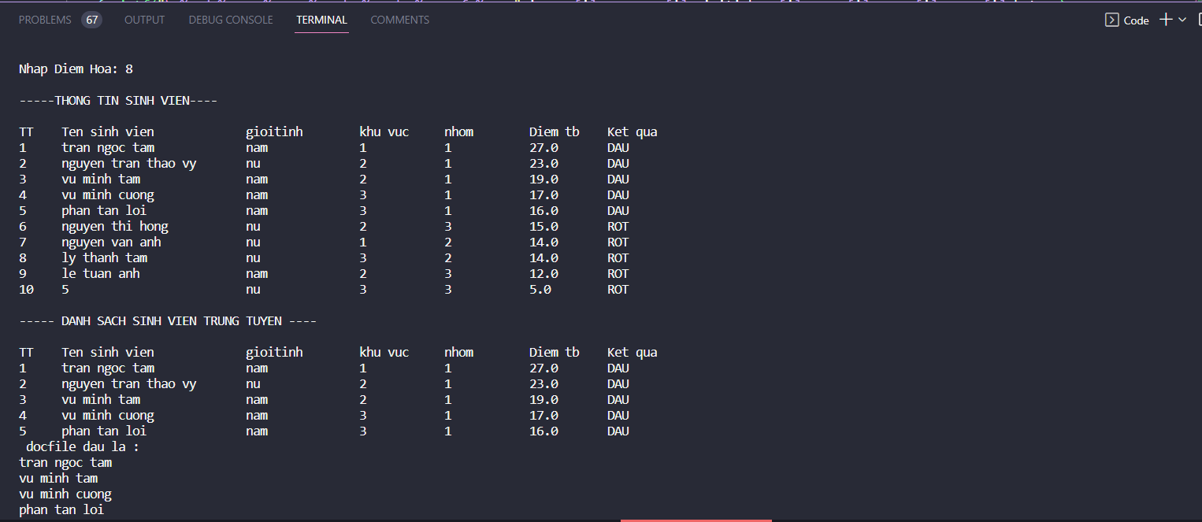

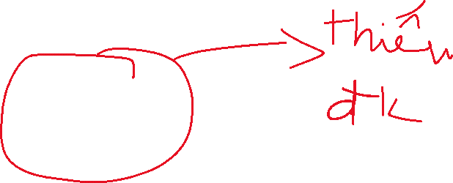

bat dau

ket thuc

lay danh sach

sinh vien

lay so TD trong

ds

i = 0

j = i+1

i +1

j +1

đúng

đúng

sai

sai

j < i+1

i < n-1

tmp = a[ i ]

a[i] = a[j]

a[j] = tmp

thuat toan

bb sort

TD[i] < TD[j]

in ra ds giam

dan theo TD

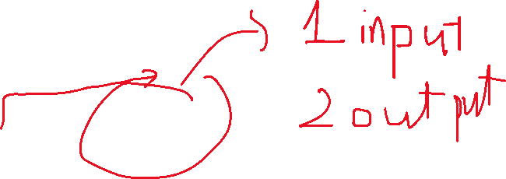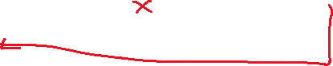

ket thuc

TD >=15

dung

in ra

sai

KQ = rot

in ra

i<n

dung

i+1

sai